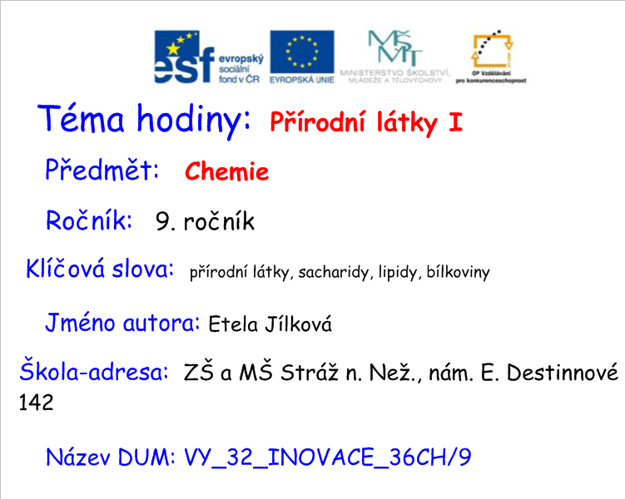

Metodické pokyny:
Práce je vhodná k souhrnnému opakování kapitoly přírodní látky (1. část), jako samostatná práce nebo test.
Pro žáky je třeba vytisknout stranu 3 až 5. Žáci odpoví na zadané otázky.
Správné odpovědi jsou uvedené na dalších stranách. Při kontrole odpovědí se promítnou na interaktivní tabuli.
Pokud je práce použitá jako test, je možné využít připojené bodové hodnocení a určení výsledné známky.

Přírodní látky I
Sacharidy:
Vznik – název reakce -
zápis reakce -
podmínky reakce –

Vlastnosti – glukóza –

celulóza –
škrob –

Výskyt - fruktóza –
galaktóza –
maltóza –
laktóza –

Použití - celulóza –
-
-

Lipidy
Mezi lipidy patří -
-
-
Vosky – funkce –
-

Tuky – definice -

Funkce tuku v živočišném organismu
–
–
–

Ztužování tuků –

Fermež –

Bílkoviny
Obsahují atomy prvků –

Peptid –

Příklady bílkovin -
-
-
-

Vytváření bílkovin – rostliny –

- živočichové -

Hnití bílkovin –

Řešení:

Přírodní látky I ℵ - 1 bod
Sacharidy:
Vznik – název reakce – fotosyntéza ℵ ℵℵ
zápis reakce - 6 CO₂ + 6H₂O → C₆H₁₂O₆ + 6 O₂
podmínky reakce - světlo, (teplo) a přítomnost katalyzátoru – chlorofylu (zelené barvivo) ℵℵ
Vlastnosti - glukóza– krystalická, ve vodě rozpustná látka, sladké chuti ℵℵ
celulóza – bílá, pevná látka, ve vodě nerozpustná ℵℵ
škrob – bílá , ve vodě málo rozpustná látka ℵℵ
Výskyt - fruktóza – v ovoci ℵ
galaktóza – v mléce ℵ
maltóza – v pivovarském sladu, pivě ℵ
laktóza – v mateřském mléce savců ℵ
Použití - celulóza –vyrábí se papír ℵ
- umělé hedvábí ℵ
- celofán ℵ 18 bodů

Lipidy
Mezi lipidy patří –tuky ℵ Celkem:42bodů
oleje ℵ 1 42-38bodů
vosky ℵ 2 39-32bodů
3 31-21bodů
Vosky – funkce – stavební ℵ 4 20-11bodů
- ochranná ℵ 5 10-0bodů

Tuky – definice - estery alkoholu glycerolu a kyselin s větším počtem atomů uhlíku v molekule (mastné kyseliny – palmitová, stearová, olejová) ℵℵℵ

Funkce tuku v živočišném organismu
– tepelná izolace ℵ
– ochrana vnitřních orgánů ℵ
– zásoba energie ℵ
Ztužování tuků – nasycení dvojných vazeb nenasycených kyselin vodíkem
(olej + H₂ → pevný tuk (ztužený)) ℵℵ
Fermež – vysýchavý olej (na vzduchu), např. lněný, nátěry dřeva. ℵ 14 bodů

Bílkoviny
Obsahují atomy prvků - C, H, O, N, S, P,.. ℵℵ

Peptid – řetězec aminokyselin (kratší) ℵ

Příklady bílkovin - kolagen ℵ
- keratiny ℵ
- elastiny ℵ
- enzymy, hormony, imunoglobuliny, hemoglobin ℵ

Vytváření bílkovin – rostliny - vytvářejí bílkoviny z minerálních látek ℵ
živočichové - musí bílkoviny přijímat v potravě a přetvořit si je ℵ

Hnití bílkovin – mikrobiální rozklad (zápach) ℵ 10 bodů

Zdroj
- MICROSOFT WORD 2010, verze 14.0.6123.5001
- Vlastní práce autora

Požitá literatura
– Chemie 9, Nakladatelství Fraus, Plzeň 2007
- Základy chemie 2, Nakladatelství Fortuna, Praha 1997

